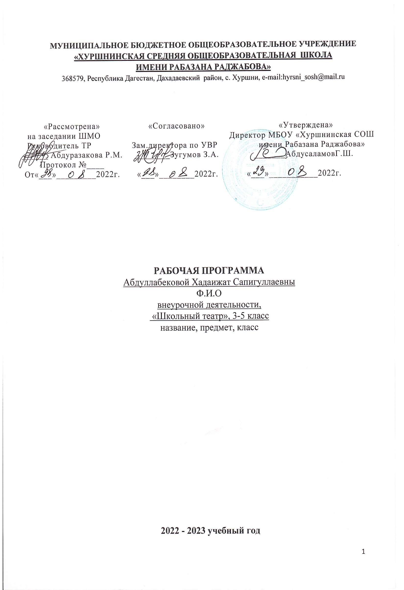

**Пояснительная записка**

Рабочая программа разработана на основе программы факультатива внеурочной деятельности по ФГОС «Школьный театр» МБОУ «Хуршнинская средняя общеобразовательная школа имени Рабазана Раджабова», автор Абдуллабекова Х.С.

Как сделать жизнь школьников разнообразной и увлекательной? Как приобщить их к литературе и творчеству, привить любовь к таким обыденным школьным событиям? Как сделать школьную жизнь ярким, незабываемым праздником, в котором будут участвовать и ребята, и учителя, и в качестве актеров, и в качестве зрителей?

Таким средством является школьный литературно-драматический театр. Постановка сценок к конкретным школьным мероприятиям, проведение школьных литературных вечеров, инсценировка сценариев школьных праздников, театральные постановки сказок, эпизодов из литературных произведений, - все это направлено на приобщение детей к театральному искусству и литературе.

Продвигаясь от простого к сложному, ребята смогут постичь увлекательную науку театрального мастерства, приобретут опыт публичного выступления и творческой работы. Важно, что, занимаясь в литературно- драматическом кружке, дети учатся коллективной работе, работе с партнером, учатся общаться со зрителем, учатся работе над характерами персонажа, мотивами их действий, творчески преломлять данные текста или сценария на сцене, приобретают навыки критически оценивать как литературные произведения в целом, так отдельных литературных героев. На литературных вечерах дети учатся не только выразительному чтению текста, но и работе над репликами, которые должны быть осмысленными и прочувствованными, создают характер персонажа таким, каким они его видят, приобретают опыт формирования собственного мнения о том или ином литературном произведении. Театр – искусство коллективное, здесь от успеха каждого зависит успех общего дела.

Данная программа позволяет объединить учащихся в процессе коллективной творческой деятельности, направленной  к достижению **единой цели,** воспитывать у ребят ответственность за порученный участок работы, и, что очень важно, дает возможность обучения на конкретных делах, дает зримой, общественно значимый результат. При этом дети получают навык коллективного труда, решения как организационных, технических, так и творческих, художественных задач, что пригодится  в дальнейшем в любой сфере деятельности.

**Программные задачи**

Развивать чуткость к сценическому искусству.

Развивать и совершенствовать творческие способности детей средствами театрального искусства.

Развивать творческую самостоятельность в создании художественного образа, используя игровые, песенные, танцевальные импровизации.

Совершенствовать память, внимание, наблюдательность, мышление, воображение, быстроту реакции, инициативность и выдержку, восприятие детей, умение согласовывать свои действия с партнерами. Воспитывать доброжелательность, контактность в отношениях со сверстниками. Учить оценивать действия других детей и сравнивать со своими действиями.

Расширять представления детей об окружающей действительности.

Активизировать ассоциативное и образное мышление.

Развивать воображение и веру в сценический вымысел.

Учить действовать на сценической площадке естественно.

Совершенствовать навыки действий с воображаемыми предметами.

Развивать умение по-разному выполнять одни и те же действия в разных обстоятельствах, ситуациях.

Развивать умение владеть своим телом. Совершенствовать двигательные способности, гибкость, выносливость, ритмические способности и координацию движений.

Развивать способность создавать образы живых существ и предметов через пластические возможности своего тела, с помощью жестов и мимики.

Углублять представления о предметах, театральных куклах, декорациях. Учить сравнивать, группировать, классифицировать, понимать значение обобщающих слов.

Совершенствовать умения детей ориентироваться в пространстве ширмы, сцены.

Воспитывать уважение к труду взрослых и детей, бережное отношение к куклам, декорациям, реквизиту, костюмам.

Расширять и уточнять представления детей о видах кукольных театров, уметь различать их (настольный театр, верховые куклы, тростевые куклы, куклы-марионетки, куклы с «живой рукой», люди-куклы).

Активизировать и уточнять словарь детей. Расширять словарный запас. Совершенствовать умение использовать слова точно по смыслу.

Закреплять правильное произношение звуков, отрабатывать дикцию, работать над интонационной выразительностью речи.

Совершенствовать диалогическую и монологическую формы речи. Воспитывать культуру речевого общения. Поддерживать инициативу детей в пересказывании содержания литературного текста, сохраняя выразительные средства, характерные для данного произведения.

Формировать навыки импровизации диалогов действующих лиц в хорошо знакомых сказках, побуждать детей сочинять новые, используя персонажей известных сказок, изменив характеры героев на противоположные. Совершенствовать навыки коллективного сочинения рассказав из личного опыта с использованием театральных кукол.

Поддерживать стремление детей самостоятельно искать выразительные средства для создания образа персонажа, используя движение, позу, мимику, жест, речевую интонацию.

Воспитывать гуманные чувства. Формировать представления о честности, справедливости, доброте. Воспитывать отрицательное отношение к жестокости, хитрости, трусости. Развивать способность анализировать свои поступки, поступки сверстников, героев художественной литературы. Формировать взаимоотношения сотрудничества и взаимопомощи.

Побуждать использование импровизации на заданный текст в жанре песни, танца, марша для создания образа персонажа кукольного и драматического спектаклей.

Развивать творческую самостоятельность детей, побуждая передавать настроение, характер музыки пластикой своего тела, создавая яркий танцевальный образ героя.

. Поощрять желание принимать активное участие в праздниках, досугах и развлечениях, используя импровизационные умения, приобретенные на занятиях и в самостоятельной деятельности.

Познакомить с устройством театра снаружи и изнутри.

Воспитывать зрительскую культуру.

            В современном обществе проблемы разобщенности, индивидуализма не позволяют подросткам сформировать необходимый положительный опыт конструктивного общения как со сверстниками, так и со взрослыми. Это часто ведет к конфликтам с последующей деформацией личности. Коллективная творческая деятельность создает необходимые условия для социокультурной адаптации личности, что является первым и важным шагом на пути ее самоопределения и дальнейшей самореализации.

Кроме того, большое значение имеет работа над оформлением спектаклей, над декорациями и костюмами, музыкальным оформлением. Эта работа также развивает воображение, творческую активность школьников, позволяет реализовать возможности детей в данных областях деятельности.

Число участников каждой группы 10-15 человек. Группы занимаются по одному академическому часу один раз в неделю. Занятия могут проводиться со всем составом, с подгруппой и индивидуально. Всего на год отводится 34 часа. Сюда включается и время, затрачиваемое на экскурсии, коллективное посещение театра. Возраст участников 10-12 лет, 34 часа

Н.В.Гоголь так говорил о театре: « Театр - ничуть не безделица и вовсе не пустая вещь... Это такая кафедра, с которой можно много сказать миру добра».

**Основные направления работы с детьми**

**Театральная игра** – исторически сложившееся общественное явление, самостоятельный вид деятельности, свойственный человеку.

 Задачи. Учить детей ориентироваться в пространстве, равномерно размещаться на площадке, строить диалог с партнером на заданную тему; развивать способность произвольно напрягать и расслаблять отдельные группы мышц, запоминать слова героев спектаклей; развивать зрительное, слуховое внимание, память, наблюдательность, образное мышление, фантазию, воображение, интерес  к сценическому искусству; упражнять в четком произношении слов, отрабатывать дикцию; воспитывать нравственно-эстетические качества.

**Ритмопластика** включает в себя комплексные ритмические, музыкальные пластические игры и упражнения, обеспечивающие развитие естественных психомоторных способностей детей, свободы и выразительности телодвижении; обретение ощущения гармонии своего тела с окружающим миром.

 Задачи. Развивать умение произвольно реагировать на команду или музыкальный сигнал, готовность действовать согласованно, включаясь в действие одновременно или последовательно; развивать координацию движений; учить запоминать заданные позы и образно передавать их; развивать способность искренне верить в любую воображаемую ситуацию; учить создавать образы животных с помощью выразительных пластических движений.

**Культура и техника речи.** Игры и упражнения, направленные на развитие дыхания и свободы речевого аппарата.

 Задачи. Развивать речевое дыхание и правильную артикуляцию, четкую дикцию, разнообразную интонацию, логику речи; связную образную речь, творческую фантазию; учить сочинять небольшие рассказы и сказки, подбирать простейшие рифмы; произносить скороговорки и стихи; тренировать четкое произношение согласных в конце слова; пользоваться интонациями, выражающими основные чувства; пополнять словарный запас.

**Основы театральной культуры.** Детей знакомят с элементарными понятиями, профессиональной терминологией театрального искусства (особенности театрального искусства; виды театрального искусства, основы актерского мастерства; культура зрителя).

 Задачи. Познакомить детей с театральной терминологией; с основными видами театрального искусства; воспитывать культуру поведения в театре.

  Работа над спектаклем базируется на авторских пьесах и включает в себя знакомство с пьесой, сказкой, работу над спектаклем – от этюдов к рождению спектакля.

 Задачи. Учить сочинять этюды по сказкам, басням; развивать навыки действий с воображаемыми предметами; учить находить ключевые слова в отдельных фразах и предложениях и выделять их голосом; развивать умение пользоваться интонациями, выражающими разнообразные эмоциональные состояния (грустно, радостно, сердито, удивительно, восхищенно, жалобно, презрительно, осуждающе, таинственно и т.д.); пополнять словарный запас, образный строй речи.

**Организация деятельности литературно драматического кружка**

Поставленные цели и задачи должны будут выполняться посредством постановки театральных инсценировок для учащихся школы, организации школьных литературных вечеров, где будут читаться стихи и проза как известных авторов так и собственного произведения. В рамках кружка предусмотрены показательные чтения лучших школьных сочинений и их последующее обсуждение, постановка театральных миниатюр. Учащиеся кружка будут принимать активное участие в организации общешкольных мероприятий. Важная роль отводится непосредственно репетициям, так как именно во время подобных занятий развиваются дружеские отношения и умение работать в коллективе, а также прививаются навыки взаимопомощи, ответственности, внимания, раскрывается творческий потенциал ребенка.

**Ожидаемый конечный результат** – участники театрального кружка чувствуют себя расковано, свободно. Грамотно применяют знания основ техники речи, этапов работы чтеца над произведением. Умеют анализировать произведения, владеют основами актерского мастерства, элементами актерской выразительности, ориентируются в этических вопросах, стремятся к знаниям и красоте, умеют ценить труд в коллективе.

Главным критерием в оценке деятельности участника театрального кружка является его творческое проявление в процессе воплощения на сцене конкретного задания: исполнение литературного произведения, участие в литературно-поэтической композиции, театральной постановке, или выступление в качестве ведущего концертной программы.

**Учебно-тематическое планирование**

Внеурочной деятельности,

«Школьный театр»

предмет

Классы: 5 А,Б,В

Учитель: Шадрина Светлана Ивановна

Количество часов

Всего 34 час; в неделю 1 час.

Плановых контрольных уроков _____, зачетов _____, тестов .

Административных контрольных уроков __ .

Рабочая программа разработана на основе программы факультатива внеурочной деятельности по ФГОС «Школьный театр» МБОУ «Кингисеппская средняя общеобразовательная школа № 3 с углубленным изучением отдельных предметов», автор Никитина А.В.

программа

Учебник

название, автор, издательство, год издания

Календарно-тематическое планирование

|  |  |  |  |  |  |  |  |  |  |  |
| --- | --- | --- | --- | --- | --- | --- | --- | --- | --- | --- |
| **№**  **п/п** | **Раздел** | | **Тема** | **Кол-во**  **час** | | | **Тип урока** | **Требования к уровню подготовки** | **Формы контроля**  **Практические работы** | **Дата** |
| 1 | Раздел1 «Введение» | | Вводная беседа, знакомство с планом кружка. Основы театральной культуры | **1** | | | комбинированный | Познакомиться с работой в кружке, планом, определёнными действиями (разминка, основная часть, заключение) | Фронтальная беседа, устный опрос, выбор актива | 2.09 |
| 2 |  | | Особенности и виды театрального искусства | 1 | | | комбинированный | Познакомиться с особенностями и видами театрального искусства: драматическим театром, музыкальной оперой, кукольным театром | Скороговорки, работа в парах | 7.09 |
| 3 | Раздел «Культура и техника речи» | | Культура и техника речи | 1 | | | комбинированный | Расширение знаний учащихся о культуре и технике речи | Языковая разминка, фонетические игры и игры на развитие внимания «Имена, Цвета, Краски » | 14.09 |
| 4 |  | | Ритмопластика. Игры на развитие внимания | 1 | | | комбинированный | Активное использование игр на развитие внимания | Языковая разминка, фонетические игры и игры на развитие внимания «Адвокаты, Садовник и цветник, Эхо, Глухие и немые» | 21.09 |
| 5 |  | | Отработка сценического этюда «Обращение. Знакомство.  Зеркало» | 1 | | | комбинированный | Розыгрыш сценического этюда с участниками кружка, участие в ролях | Интонация, ударение, взаимодействие между членами группы | 28.09 |
| 6 |  | | Структура театра, его основные профессии: актёр, режиссёр, сценарист | 1 | | | комбинированный | Познакомиться со структурой театра его основными профессиями | Скороговорки, работа в парах | 5.10 |
| 7 |  | | Дикция. Выразительное чтение отрывков | 1 | | | комбинированный | Выразительно читать отрывки из художественной литературы | Монолог | 12.10 |
| 8 | Раздел «Театральная игра» | | Сказка «Морозко»; распределение ролей | 1 | | | комбинированный | Познакомиться со сценарием сказки, распределить роли, первичное ознакомление | Устная беседа | 19.10 |
|  | | | | | | | | | | |
| 9 |  | Поведение персонажей на сцене; декорации | | | 1 | | комбинированный | Правила поведения на сцене; разработка декораций | Макет домика, ёлки, печка | 2.11 |
| 10 |  | Сказка «Морозко»; сценические эффекты | | | 1 | | комбинированный | Знать и использовать разные сценические эффекты на практике | Сценические эффекты | 9.11 |
| 11 |  | Сказка «Морозко»; музыкальное сопровождение | | | 1 | | комбинированный | Репетировать отдельные моменты с музыкальным сопровождением | Устная речь, игра в театре | 16.11 |
| 12 |  | Сказка «Морозко», изготовление эскизов, декораций, костюмов | | | 1 | | комбинированный | Репетиция сказки | Декорации, костюмы, эскизы | 23.11 |
| 13 |  | Сказка «Морозко», репетиция сцены 1-3 | | | 1 | | комбинированный | Репетиция сказки | игра в театре | 30.11 |
| 14 |  | Сказка «Морозко», репетиция сцены 1-6 | | | 1 | | комбинированный | Репетиция сказки | игра в театре | 7.12 |
| 15 |  | Генеральная репетиция сказки «морозки» | | | 1 | | комбинированный | Репетиция сказки | игра в театре | 14.12 |
| 16 |  | Выступление со спектаклем «Морозко»,  Анализ дела и самоанализ участников | | | 1 | | комбинированный | Выступление участников в спектакле | игра в театре | 21.12 |
|  | | | | | | | | | | |
| 17 | Раздел «Этикет и этика» | Этикет и этика | | | 1 | | комбинированный | Познакомить с понятиями этикета и этики | Языковая разминка, фонетические игры и игры на развитие внимания | 11.01 |
| 18 |  | Похвала и комплимент | | | 1 | | комбинированный | Уметь различать похвалу и комплимент; уметь говорить комплименты | Ролевая ситуативная игра «Комплимент» | 18.01 |
| 19 |  | Связь этики с культурой человека | | | 1 | | комбинированный | Рассмотреть в ситуациях уважение человека к человеку, природе, Родине, матери, хлебу | Устная беседа | 25.01 |
| 20 |  | Человек – высшая ценность; составление рассказа по фотографиям | | | 1 | | комбинированный | Уметь видеть индивидуальные особенности людей разных профессий, уметь описывать внешность человека | Фронтальная беседа, устный опрос, | 1.02 |
| 21 |  | Сценический этюд «Театр начинается с вешалки, а этикет с волшебных слов» | | |  | | комбинированный | Расширение знаний учащихся об этикете | Языковая разминка, скороговорки, интерпритация поговорки | 08.02 |
| 22 |  | Привычки дурного тона | | |  | | комбинированный | Расширение знаний учащихся об этикете | Языковая разминка, скороговорки, интерпритация поговорки | 15.02 |
| 23 | Культура и техника речи | Дыхание и речевой аппарат | | | 1 | | комбинированный | Познакомить учащихся с видами дыхания, приёмами дыхания | Игра «Камешек во рту» | 22.02 |
| 24 |  | Языковая догадка | | | 1 | | комбинированный | Развитие языковой догадки учащихся | Игра «Рифма, Ищем начало, Ищем вторую половинку, По первой букве» | 29.02 |
| 25 |  | Игра «Литературное домино или домино изречений» | | | 1 | | комбинированный | Развитие выразительного чтения учащихся | Скороговорки, чистоговорки, игра | 7.03 |
| 26 |  | Дыхательные упражнения. Свобода речевого аппарата | | | 1 | | комбинированный | Учить владеть дыханием при движении | Дыхательные упражнения, артикуляционные упражнения | 14.03 |
|  | | | | | | | | | | |
| 27 | Ритмопластика | Координация. Осанка. Походка | | | | 1 | комбинированный | Учить учащихся держать на сцене; создавать сценические этюды, эпизоды | Игры в паре, группе,  Дыхательные упражнения, артикуляционные упражнения | 4.04 |
| 28 |  | Беспредметный этюд | | | | 1 | комбинированный | 11.04 |
| 29 |  | Сценические этюды в паре и группе | | | | 1 | комбинированный | 18.04 |
| 30 |  | Сценические этюды. Составление сценических этюдов | | | | 1 | комбинированный | 25.04 |
| 31 |  | Ритмические движения. Упражнения с мячём | | | | 1 | комбинированный | 2.05 |
| 32 |  | Презентация работы кружка «Школьный театр» | | | | 1 | комбинированный | 9.05 |
| 33 |  | Посещение драматического театра | | | | 1 | комбинированный | 16.05 |
| 34 |  | Самоанализ и анализ работы кружка. Планы на следующий год | | | | 1 | комбинированный | 23.05 |
|  | | | | | | | | | | |

**Предполагаемые умения и навыки детей**

Умеют создавать пластические импровизации под музыку разного характера.

Умеют запоминать заданные педагогом мизансцены.

Свободно и естественно выполняют на сцене простые физические действия.

Владеют комплексом артикуляционной гимнастики.

Умеют действовать в предлагаемых обстоятельствах с импровизированным текстом на заданную тему.

Умеют сочинять индивидуальный или групповой этюд на заданную тему.

Умеют менять по заданию педагога высоту и силу звучания голоса.

Умеют произносить скороговорку и стихотворный текст в движении и разных позах.

Умеют произносить на одном дыхании длинную фразу или четверостишие.

Умеют произносить одну и ту же фразу или скороговорку с разными интонациями.

Умеют читать наизусть стихотворный текст, правильно произнося слова и расставляя логические ударения.

Умеют строить диалог с партнером на заданную тему.

Умеют подбирать рифму к заданному слову.

Умеют составлять диалог между сказочными героями.

Знают наизусть стихотворения русских и зарубежных авторов.

.

**Учебно-методическое и материально-техническое обеспечение**

Для обеспечения успешного выполнения программы используются следующие материально-технические ресурсы:

1. дидактический материал, наглядность (рисунки, фото, картинки, карточки со словами и др.)
2. различные декорации
3. магнитофон, компьютер (диски с песнями, стихами и диалогами, фильмами)
4. мультимедийный проектор
5. цветная бумага, карандаши, альбомы, раскраски по темам, мяч, мягкие игрушки